長庚科技大學

「魔法學習家族成果審查委員會、成果發表暨徵件說明會」
一、依 據：104~105 年教學卓越計畫主軸四學習書院，勤勞樸實 計畫之 4-2-C 學習采玉，辦理「魔法學習家族成果審查委員會、 成果發表暨徵件說明會」。
二、目的：長庚科技大學 104~105 年教學發展與資源中心以主軸四『學 習書院，勤勞樸實計畫』作為本年度活動計畫主軸，並以 4-2 采玉學堂群英培力計畫為方向，積極推動「學習書院， 勤勞樸實」以提升學生學習動機，藉由「魔法學習家族成果 審查委員會、成果發表會暨徵件說明會」之舉辦，檢驗魔法 學習家族學習成果，讓學生學習成效更貼近長庚六藝-專業 實習、專業競賽、證照能力、英檢能力、服務學習、專題製 作，使我們邁向以提升學生學習意願與動機為導向之優質大 學。
三、主辦單位：長庚科技大學
四、承辦單位：教學發展與資源中心 五、審查時間：105 年 5 月 23 日~5 月 30 日
六、活動時間：105 年 6 月 1 日 16:30-18:30
七、審查委員：由本校各系所派代表出席約 5 名與校外委員 3-5 名。 八、參與成員：各組成員與全校師生。

九、地點：
林口校區：F 棟 1 樓簡報室 嘉義校區:A 棟 7 樓 60 人會議室

十、審查內容:
(一)活動網址: http://goo.gl/K15G5R (二)家族全記錄網址: http://goo.gl/7INW4j (三)活動報名網站: http://goo.gl/yfLtCD

十一、審查規則:
本學期參與家族人數共 25 組，教資中心將匯整家族成果，提
供審查委員審視家族成果相關資料，共計 25 組內選出 10 組進行

口頭發表。
(1)審查委員依學生成果相關資料之計畫成果完整性、執行力、學 習成效與預期目標是否達成、心得、反思回饋與經費執行情形 等進行實質審查，將選出前 10 名魔法學習家族進入口頭發 表。

評分項目 | 內容 | 配分
學習過程記錄 與團體分工概況 | 如活動記錄 與工作分工內容 | 30 分
學習成果 | 成果稽核表 | 30 分
活動參與與經費執行 情形 | 如競賽概況表 | 20 分
反思回饋與心得 | 每組成員心得與問卷 | 20 分

(2)現場學生口頭發表，發表內容包含學習計畫簡述、執行情形、 家族成果、反思回饋與即時問答等，於發表後頒發圖書禮券。
每組報告 5-8 分鐘，內容如下，會後由委員提供建議，並頒發
圖書禮卷。(於 6 月 1 日辦理)

評分項目 | 內容 | 由委員提 供建議
家族目標與成效 | 報告家族內容與成果 | 由委員提 供建議
自我成長展現 | 報告家族心得展現 | 由委員提 供建議
團隊能力展現 | 報告呈現分工能力 | 由委員提 供建議
口頭報告能力 | 報告流暢度 | 由委員提 供建議

104 學年度第 2 學期

「魔法學習家族成果審查委員會、成果發表暨徵件說明會」

活動議程：105 年 6 月 1 日 (星期三)

議 程 表
時 間 | 主 題 | 主講人
16:20-16:30 | 審查委員與各組報到
16:30-16:40 | 開幕致詞 | 教學發展與資  源中心 陳述之主任
16:40- | 魔法家族成果發表 | 各組成員
16:40-16:48 | 第一組報告 | 各組成員
16:48-16:56 | 第二組報告 | 各組成員
16:56-17:04 | 第三組報告 | 各組成員
17:04-17:12 | 第四組報告 | 各組成員
17:12-17:20 | 第五組報告 | 各組成員
17:20-17:28 | 第六組報告 | 各組成員
17:28-17:36 | 第七組報告 | 各組成員
17:36-17:44 | 第八組報告 | 各組成員
17:44-17:52 | 第九組報告 | 各組成員
17:52-18:00 | 第十組報告 | 各組成員
18:00-18:20 | 座談、頒獎、徵件說明 | 小會議室
18:20-18:30 | 績優家族頒獎、大合照 | 審查委員與 陳述之主任
18: 30 | 賦歸

十二、長庚科技大學 校區地理位置圖
◎ 林口校區
• 地址：桃園縣龜山區文化一路 261 號
• 電話： (03)211-8999
• 傳真： (03)211-8866
◎ 林口校區交通資訊
1. 每天有交通車往返於長庚紀念醫院林口院區與本校之間。林口院區，另有 汎航等客運班車，開往各地。
2. 台北長庚紀念醫院搭乘汎航客運至林口院區。
3. 在台北市北門搭乘三重客運公西線，或至承德路北門台汽站旁（第一商銀 前）搭乘汎航客運至林口長庚。
4. 在桃園、中壢火車站前搭乘汎航客運至林口長庚。
5. 於長庚紀念醫院林口院區病理大樓大門搭乘長庚校區交通車來校。

◎ 林口校區地理位置圖

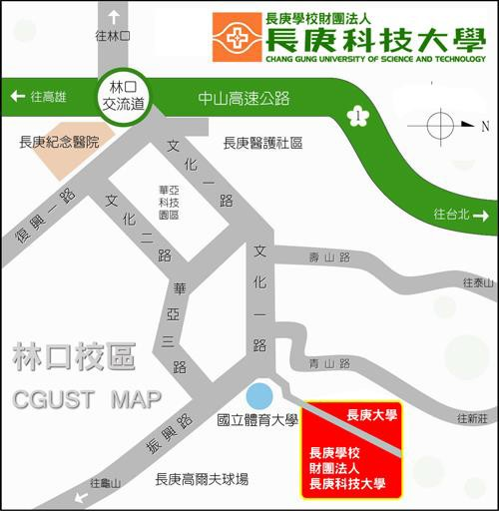

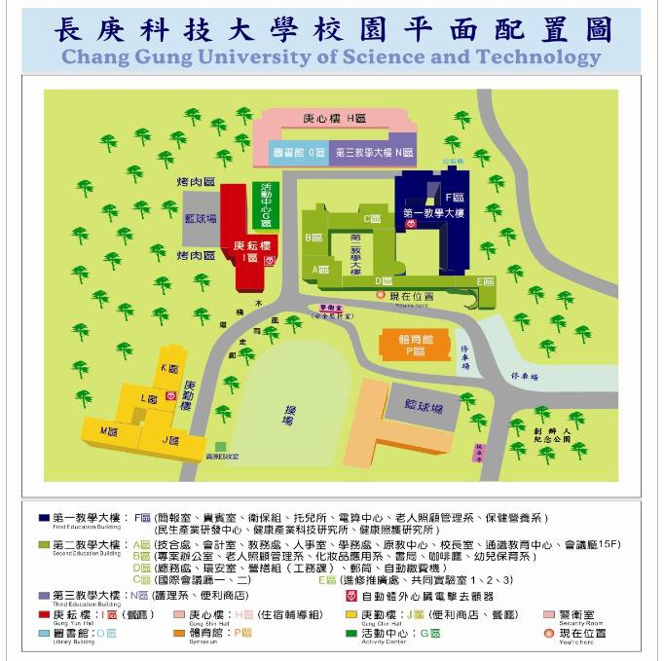F 棟一樓
簡報室

◎ 嘉義校區
• 地址：嘉義縣朴子市仁和里一鄰嘉朴路西段 2 號
• 電話：(05)362-8800
• 傳真：(05)362-8866
◎ 嘉義校區交通資訊
• 嘉義市火車站搭乘嘉義縣公車、嘉義客運、BRT 公車往朴子路線班次於縣 府站下車可至本校嘉義分部。
• 高鐵太保站搭乘嘉義客運、BRT 公車往朴子路線班次於縣府站下車可至本 校嘉義分部。

◎ 嘉義校區地理位置圖

嘉義校區:

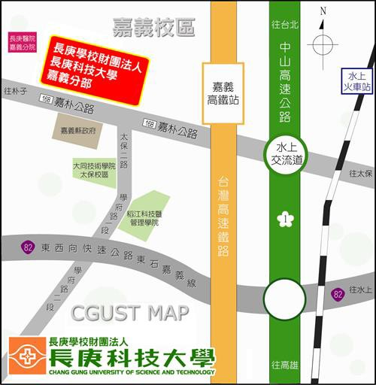

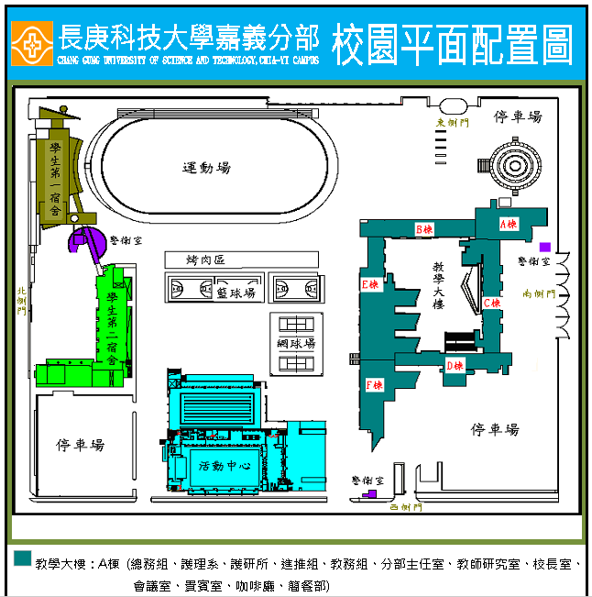
A 棟 7 樓
60 人會議
室

